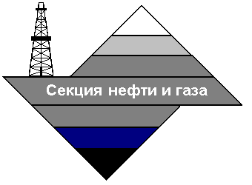
РОССИЙСКАЯ

АКАДЕМИЯ ЕСТЕСТВЕННЫХ НАУК

СЕКЦИЯ НЕФТИ И ГАЗА

Наш адрес:
119991 Москва, Ленинский проспект, 65
Телефон: +7 -977-483-49-45

Уважаемые Коллеги !

Приглашаем Вас принять активное участие в обсуждении проблем образования в настоящий момент.
Заседание Секции нефти и газа РАЕН состоится 22 июня 2022г. в 14:30 в ауд. ЦА-04 РГУ нефти и газа (НИУ) имени И.М. Губкина (Москва, Ленинский проспект, 65).

Планируются сообщения действительного члена РАЕН, д.т.н. Кульчицкого В.В., действительного члена РАЕН, д.т.н. Сафиевой Р.З., ( РГУ нефти и газа (НИУ) имени И.М.Губкина), член-корреспондента РАЕН , д.э.н. Аллахвердиевой Л.М. (Московский гуманитарно-экономический университет)
и свободная дискуссия.

Председатель Секции нефти и газа РАЕН,  А.В. Мурадов
Профессор

